Le scénario du braquage du bijoutier de Nice décrypté
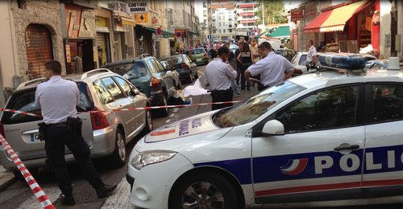Un braqueur a été abattu par le bijoutier qu'il avait voléPhilippe Bertini
Le mercredi 11 septembre, Stéphane Turk, bijoutier à Nice faisait feu sur ses agresseurs, tuant l'un d'eux après avoir été braqué et molesté. Décryptage du déroulement des faits.
L'attaque a eu lieu vers 8 h 45 ce mercredi 11 septembre. Le bijoutier vient de rentrer dans son magasin comme il l'a fait des milliers de fois avec un procédé immuable : il a remonté électriquement son volet en partie.
S'est glissé dessous, a fermé la porte derrière lui et a désactivé l'alarme. Les deux braqueurs garent leur maxi-scooter Tmax 500 cm3 sur le trottoir perpendiculairement au magasin devant la poissonnerie voisine à quelques centimètres de la vitrine de« La Turquoise ».
L'engin est stationné dans le sens du départ en direction du quartier des Musiciens. Soudain, la porte cède sous un violent coup. En quelques secondes les deux hommes, cagoulés, casqués, gantés sont à l'intérieur. L'attaque est violente a confirmé le procureur Eric Bedos.
Les deux hommes molestent le commerçant, lui pointent un fusil à pompe sur le visage, le poussent, lui intiment l'ordre d'ouvrir le coffre. «Ça a été une minute terrible», confiera Stéphane Turk qui finit par obtempérer.
Deux minutes et trente secondes : une éternité
En réalité, selon nos informations, l'attaque dure environ 2 minutes et trente secondes : une éternité !
Pendant que l'un tient en respect le bijoutier, l'autre rafle tout ce qu'il y a dans le coffre. Avant de partir, ils volent l'arme de défense du bijoutier, une arme d'alarme qui était derrière le comptoir. Puis, ils repartent sur leur deux-roues volé quelques semaines plus tôt à Saint-Laurent-du-Var.
C'est manifestement lorsque l'engin passe devant la porte du bijoutier que ce dernier qui s'est saisi de son arme entre-temps et qui est agenouillé sous son rideau, tire à trois reprises. Les expertises balistiques ainsi que la reconstitution devront déterminer exactement les angles de tir et la position du TMAX à ce moment précis.
« J'étais à un mètre », précisera devant les médias Stéphane Turk.
Pénétrant par le dos, une balle ira malheureusement se loger dans le thorax d'Antony Asli. C'est environ 30 secondes plus tard que, grièvement touché, le passager va tomber du scooter qui vient de tourner à droite, rue d'Italie après avoir effectué environ 100 m dans la rue d'Angleterre.
Il tente de relever son passager tombé
Le jeune braqueur tombe avec le sac contenant le butin, une sacoche qu'il porte en bandoulière et qui contient deux armes : un pistolet à grenailles (billes de plombs) modifié, et l'arme de défense du commerçant, un pistolet d'alarme inoffensif.
Tombent avec lui aussi, l'étui du fusil à pompe et une petite cassette rouge volée à Stéphane Turk. Lorsque les premiers gardiens de la paix de « Police secours » arrivent sur place, le précieux objet n'est plus là… Subrepticement dérobé par des passants…
Se rendant compte de la chute de son complice, le conducteur du deux-roues s'arrête. Selon certains témoins, il met l'engin sur sa béquille, et s'approche de son passager, allongé sur la route. Il l'aurait vainement tiré par le bras, pour tenter de le relever. Il ramasse le sac contenant le butin, ainsi que la housse du fusil à pompe et repart sans demander son reste.
Les caméras de la ville ont perdu sa trace au niveau de l'avenue Canta-Galet. Il n'est toujours pas identifié. Son scooter a été retrouvé le soir même sur les collines de Bellet, abandonné. Recouvert d'eau de javel pour détruire les traces biologiques.
Dans le pot d'échappement du TMAX, un projectile sera découvert. Une troisième ogive n'a pas été retrouvée.

